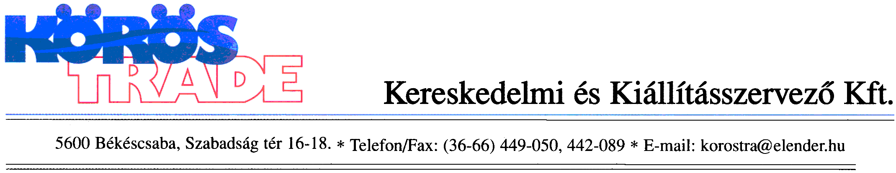
KÖRÖS-TRADE Kereskedelmi és Kiállításszervező Kft Beküldési határidő:
5600 Békéscsaba, Szabadság tér 16-18. 2019. február 11.
Tel./fax: 36 (66) 442-089 * E-mail: info@korostrade.hu
Bankszámlaszám: KHB 10402609-26013370-00000000

J E L E N T K E Z É S I L A P

CONFORT CONSTRUCT & INSTAL Expo
Arad, 2019. március 7-10.

Kiállító cég neve: _____________________________________ Címe: _______________________________________
Tel: _______________________ Fax:___________________________ E-mail: ________________________________
Adószám: __________________________________ Bankszámlaszám: _______________________________________
Cégvezető neve: _______________________________ Ügyintéző neve: ______________________________________
Kiállítandó termékek: _______________________________________________________________________________

Megrendelt terület:

Belső épített stand, alapstand (min. 6 m²)  Alapstand: szőnyegezés, határoló falak, 4 m²-enként 1 db szpotlámpa, 220 V-os csatlakozás áramfogyasztással, 1 db asztal, 4 db szék, 1 db infopult, frízfelirat (egyszínű) | ...…m² | 17.900 Ft/m² + ÁFA  9 m² vagy e feletti rendelésnél:  14.900 Ft/m² + ÁFA
Regisztráció | 29.000 Ft/cég + ÁFA

A. Katalógusbejegyzés
A kötelező szöveget max. 30-40 szó terjedelemben (tevékenységi kör rövid ismertetése) olvashatóan kérjük kitölteni.

Szöveg: .....................................................................................................................................................................……...............
……………………………………………………………………………………………………………………………………...
...............................................................................................................................................................................................……....
B. Frízfelirat szövege (A cég rövidített neve): .....................................................................................................………………..

C. Egyéb szolgáltatások (külön térítés ellenében):
- zárható helyiségkialakítás (min. 2 m²) 9.500 Ft/m² + ÁFA .......................... m²
- üvegvitrin (50x50x250) 9.900 Ft/db + ÁFA .......................... db
- üvegvitrin (100x50x250) 11.500 Ft/db + ÁFA .......................... db
- információs pult (100x50x80) (2. db-tól) 6.000 Ft/db + ÁFA .......................... db
- árutárló (50x100x50 v. 100x100x50) 6.600 Ft/db + ÁFA .......................... db
- polc (100x50) 1.800 Ft/db + ÁFA .......................... db
- szpotlámpa 1.900 Ft/db + ÁFA .......................... db
- asztal (2. db-tól) 3.000 Ft/db + ÁFA .......................... db
- szék (5. db-tól) 1.600 Ft/db + ÁFA .......................... db
- hűtőszekrény 9.800 Ft/db + ÁFA .......................... db
- állófogas 2.000 Ft/db + ÁFA .......................... db
- grafikai felület (színtől, kiviteltől függően) 5.000-10.000 Ft/m² + ÁFA .......................... m²
- tolmács/hostess 9.000 Ft/nap + ÁFA ……………….. nap
- virágdíszítés igénytől függően ........ igen ....... nem
- szállásfoglalás igénytől függően ........ igen ....... nem
- áruszállítás igénytől függően ........ igen ....... nem

A jelentkezési lapon, valamint a mellékelt részvételi feltételekben foglaltakat magunkra nézve kötelezőnek fogadjuk el.
A mindkét fél által aláírt jelentkezési lap egyben szerződésnek minősül.

Kelt..……............................………........ 2019. ....…….……………............................

…......................................................................
Kiállító

